**「原発ゼロ」調布行動 ニュース　２０２２年１１月１１日**

-------------------------------------------------------------------

**調布市民のみなさん**

　このニュースは、毎月１１日に行なっている「原発ゼロ」調布行動をめぐる情報を

交流するものです。今日は、フクシマから１１年８か月の１１月１１日（金）の「第

１１９回行動」の報告と、１２月１１日（日）に行なう「第１２０回行動」のご案内

をお届けします。　　　　　　　　　　　　　　　　　　　　　　　　　**（編集者）**

**原発依存･再稼働は許さない！**

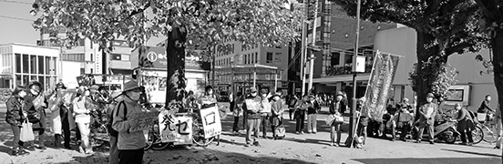

**６５人で第１１９回「原発ゼロ」調布行動**

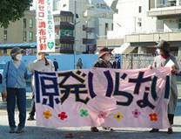　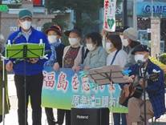　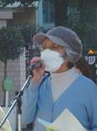

* 松本加代子さん（司会）　　今回（１１９回）と次回（１２０回）の司会・進

行は新婦人が担当します。司会は松本加代子、記録は秋山秀子・大橋美知代、進行は

大松由紀子・矢野純子が受け持ち、写真はむらき数子さんにお願いしました。出前演

奏班「東北人」の演奏をはさみながら進行します。担当の新婦人として今回は市民に

広くアピールしたいと思い、タペストリーとチラシを作りました。チラシをご希望の

方は大松までお申し出ください。

* ♪「フクロウの歌」「空を汚したのは誰」♬

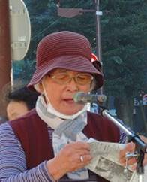　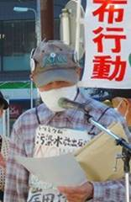　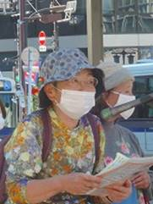

* 菊池公子さん（深大寺元町）　　新聞の読者投稿欄の内容に共感したので　読

み上げたい。国民年金支給延長計画案に反対、「お金がないからすぐ増税」は政治で

はない。消費税の減額を！賃上げを！地球温暖化阻止！

* 佐橋正文さん（つつじが丘）　　１１月２７日（日）廃炉デー集会～東海第2

原発動かすな！～文京区民センター３－A室１８：１５～２０：３０。現在、稼働中

の原発7基、廃炉23基、休稼働原発５９基あるが、岸田首相は老朽原発の期間延長

再稼働も認可。老朽原発は劣化が酷く　僅かな運転ミスで大事故につながる。地震動

に対して耐震性なく、コントロール不能になる危険もある。また、ウクライナでロシ

アが原発を盾に攻撃。日本でもし攻撃されたら日本は全滅する。トリチウムの危険性

も見過ごせない。青森県の発がん率は日本一。汚染水放出も止めよう！　フクシマを

忘れない。原発政策をやめさせよう！

* 山口悦子さん（佐須）　　調布原水協からの集会参加の呼びかけ：１１月１４

日（月）１８時～　たづくり10階で「原水爆禁止世界大会報告・平和をみんなで考

える」集会を行なう。世界大会に参加した若者が思いを発言する予定。多くの方々の

参加をお待ちしたい。

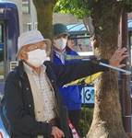　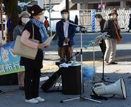　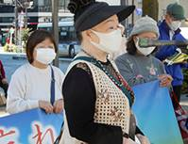

* 鈴木　彰さん（多摩川）　　原発事故から来年３月で満12年になるのに、多く

の人たちがまだ故郷へ帰れないでいる。私たちは「原発を失くしてほしい」願いでこ

の集会を１１９回も続けているが、政府は県や自治体に５億～１０億円をばら撒く原

発再稼働すや汚染水の海洋投棄をすすめようと躍起になっている。しかしこの間私た

ちは、安倍政権と菅政権を倒し、岸田内閣の支持率を歴史的な低下に追い込んできて

いる。確信をもって原発のない日本をつくっていこう。

* 田島　満子さん（年金者組合）　　政府は電力不足を口実に原発再稼働をしよ

うという。まだ多くの人が福島に帰れない中でこれは許せない。この行動に参加して

原発反対の気持ちを表明していきたい。

* 山田ミキ子さん（調布土建）　　福島生まれで　事故後　2回視察に行ってき

た。子どもに甲状腺がんが増えているという話も聞いてきた。フクシマを忘れない思

いを持ち続けていきたい。

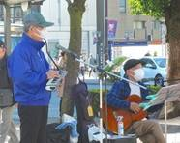　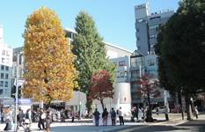　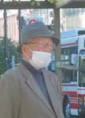

* ♬「いとし子よ」・『欠陥』
* 河野良彦さん（調友会）　　原発再稼働しようとしている政府の噓。再稼働に

はお金がかかる。安全という噓。CO2対策になるという噓。原発の新設には20～30

年かかる。お金がかかるし、温暖化も進んでしまう。日本はCOPの会議で2年連続

して「化石賞」をもらう事態だ。世界は日本政府のごまかしを見抜いている。

* ♬「ふるさと」

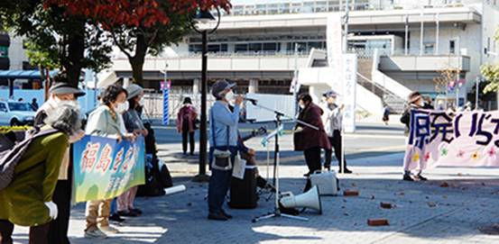

**第１２０回「原発ゼロ」調布行動**

**日時：１２月１１日(日)**

**１０時半～１１時半**

**於：調布駅前**

　次回の１２月１１日は日曜日です！　福島原発事故から１１年９か月！　調

布では第１２０回目を迎えます。１２月の企画・進行・司会も新婦人のみなさ

んが引き受けてくれます。

**参加される方は、それぞれの思いをプラカードやミニカードに書**

**いて集まりましょう。どんなことでもいいから「ひとこと」は言っ**

**てやろうというトークの準備もしてください。色んな人が、短くて**

**もいいから「ひとこと」を！　と願っています。**

**準備してきたのにトークができなかった場合、メモを編集部にい**

**ただけば、このメールでみなさんに伝えます。**

＊コロナ・ウイルスへの感染防止の対策をこらして（体調を崩された方は勇

気をもって「自宅待機」を）ご参加ください。

　＊小雨の場合はプラカードを持ってスタンディングなど、可能な範囲の行動

に切り替えます。大雨の場合は、参加者各自でご判断を！

　なお、新婦人以降の司会・進行担当は、以下のように計画していますが、われこそ

はというグループはどうぞ名乗り出てください。

　１２１～１２２回（来年１～２月）　　　　　　　原発のないくらし＠調布

　１２３～１２４回（３～４月）　事故１２周年　　調狛合唱団有志

　１２５～１２６回（５～６月）　　　　　　　　　学習サークルアネモネ

　１２７～１２８回（７～８月）　　　　　　　　　年金者組合